项目过程规范大纲
V0.1
目录
1 文档目标 3
2 指导性管理规范 3
2.1 IPD 3
2.2 CMMI 5
2.2.1 级别定义 5
2.2.2 过程域定义 6
3 软件生命周期的定义 7
3.1 生命周期 7
3.2 角色定义 8
4 开发过程 8
4.1 工作定义 8
4.2 工作内容 12
4.3 文档输出 14
4.4 变更流程 15

文档目标
- 此文档为项目过程规范的索引大纲，所有项目过程规范文档将根据此文档进行细化。
- 文档的读者为产品项目、项目经理、以及所有的开发人员。
- 将对以下内容进行大纲性定义：
  - 指导性管理规范的确定；
  - 本公司的生命周期的定义；
  - 本公司的开发过程定义；

指导性管理规范
首先需要了解以下2个名词：
- IPD（Integrated Product Development）：即，集成产品开发，主要以产品的角度，关注于建立公司整体产品、项目、以及业务的开发规范与战略方向。
- CMMI（Capability Maturity Model Integration）：即，能力成熟度模型集成，主要是从能力的角度，关注于公司软件研发体系的建立。
简单的来说：IPD注重让我们做正确的事情，CMMI帮助我们把事情做正确。
所以，将把IPD + CMMI的模式将作为本公司开发过程的理论指导。

IPD
IPD是一套优秀的产品开发模式、理念与方法。
它要求公司始终以战略目标为基础，通过各部门的协同努力、集中优秀的资源，直至战略目标的实现。
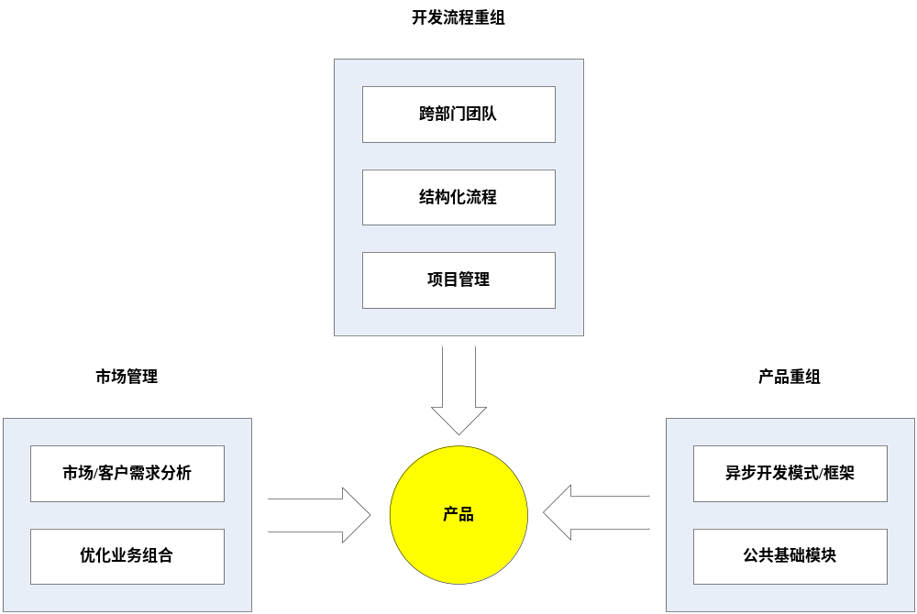
上图为IPD的主要思想，以下对重要部分进行说明：
- 新产品的研发是一项严肃的决策：强调要对产品开发投入合适的资源，并在此之前需要完成开发过程与流程的规范，同时通过阶段性评审来确定是继续、暂停、终止，还是改变方向；
- 基于市场需求的研发：所有的产品研发，都是基于对市场（客户）需求的分析，一开始就把事情做正确。市场需求分析主要有以下8个方面：产品价格、可获得性、包装、性能、易用性、成熟度、生命周期成本、用户接受程度；
- 跨部门的协作：基于有效沟通的前提下，帮助产品研发团队解决各类问题，所以各团队必须要达成一致的目标与理念；
- 异步开发模式：基于严谨的计划、与健壮易用的开发框架的前提下，能够真正实现许多工作的并行，甚至后续工作提前执行，按时完成甚至缩短研发周期；
- 重用性（公共模块）：通过构建公用模块库，提高产品的开发效率，实现技术、模块、子系统在不同产品或项目之间的重用；
- 结构化流程：需要找到并定义出适合本公司的开发流程与规范，保证研发过程的顺利进行；

CMMI
开发过程的改进是一个长期的工作，这也是之所以把CMMI作为理论指导的原因。

级别定义
CMMI把能力成熟度分为5级，如下图：
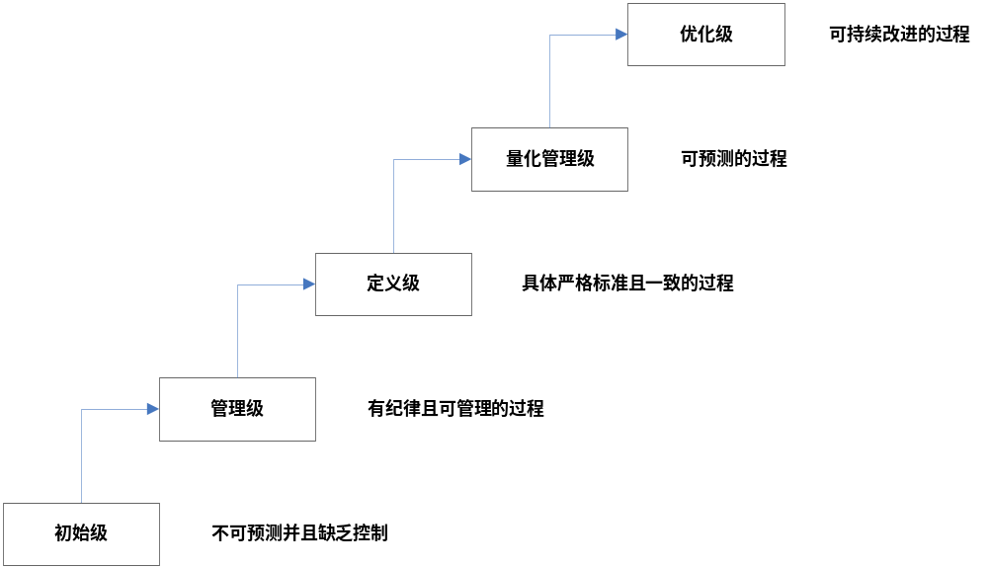
- 级别1（初始级）：不可预测结果且缺乏控制，成功完全取决于团队成员的个人技能与经验。
- 级别2（已管理级）：可以重用以前的主要经验，使用基本纪律进行项目管理，大量工作集中于项目级的活动与业务。
- 级别3（严格定义级）：组织内以改进项目执行过程为主要目标，执行过程是可以被定义，并且得到各方面的良好理解与认同，强调项目级的纪律，并以此为基础实现组织内的所有活动。
- 级别4（量化管理级）：以改进组织内工作的性能（可量化）为目标，整个过程可被测量并监控，项目和业务的结果是可被预测的。
- 级别5（优化级）：以持续改进组织工作的目的，各量化指标、过程、阶段等可快速重新配置，以达到更优的效果。

过程域定义
CMMI对于软件项目开发过程的指导主要包括4个方面，同时又细为分多个不同的过程域，将与CMMI的成熟度等级进行对应：
- 项目管理过程
- 工程过程
- 支持过程
- 过程的管理
下表将CMMI 1~5的过程域根据类型进行分类，将作为本公司软件开发过程的指导：
过程域类型 | 过程域 | 成熟度等级 | 缩写
项目管理 | 项目计划 | 2 | PP
项目管理 | 项目监督与控制 | 2 | PMC
项目管理 | 供应商管理 | 2 | SAM
项目管理 | 集成项目管理 | 3 | IPM
项目管理 | 集成供应商管理 | 3 | ISM
项目管理 | 集成团队 | 3 | IT
项目管理 | 风险管理 | 3 | RSKM
项目管理 | 定量项目管理 | 4 | OPM
工程 | 需求管理 | 2 | REQM
工程 | 需求开发 | 3 | RD
工程 | 技术解决方案 | 3 | TS
工程 | 产品集成 | 3 | PI
工程 | 验证（测试） | 3 | VER
工程 | 确认（评审） | 3 | VAL
支撑 | 配置管理 | 2 | SCM
支撑 | 过程与产品质量保证 | 2 | PPQA
支撑 | 度量与分析 | 2 | MA
支撑 | 原因分析与决策 | 5 | CAR
支撑 | 决策分析与决议 | 3 | DAR
支撑 | 集成组织环境 | 3 | OEI
过程管理 | 组织过程焦点 | 3 | OPF
过程管理 | 组织过程定义 | 3 | OPD
过程管理 | 组织培训 | 3 | OT
过程管理 | 组织过程性能 | 4 | OPP
过程管理 | 组织革新与部署 | 5 | OID

软件生命周期的定义
主要的软件开发模型有：瀑布型（改进型瀑布）、迭代型、螺旋型等等，每种类型都有其合适的应用场合，都有其优缺点。
本公司的软件生命周期的定义前提如下：
- 基于对各类开发模型的比较；
- 基于上述的指导性规范；

生命周期
本公司的软件生命周期的模型与执行过程如下图，成熟度提升后可根据需求进行改进：
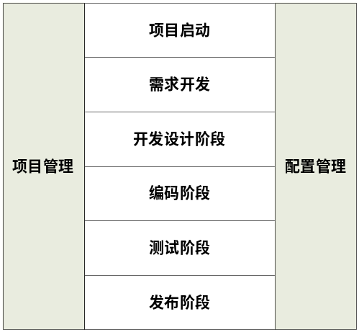
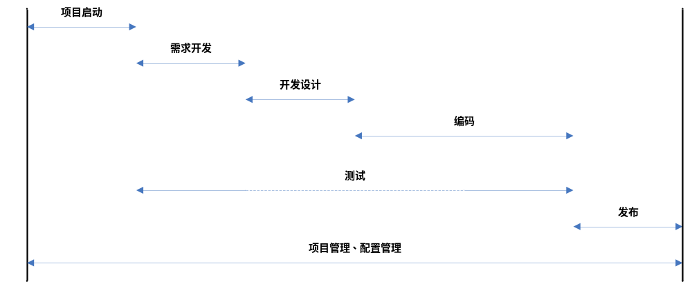
说明：项目管理与配置管理始终贯穿整个项目始终。

角色定义
在产品整个生命周期中，需要包括以下角色，负责相关工作的管理与处理：
工作角色 | 任务描述
SEPG | 软件工程过程组。负责开发体系中的研发过程的涉及文档相关的管理维护
PM | 项目经理 – 对整个项目的各方面负责
CCB | 变更控制委员会 – 审核、批准项目中的变更请求
CMO | 配置管理员
技术工程师 | 负责产品或项目的开发
实施工程师 | 负责产品或项目的实施
测试工程师 | 负责产品或项目的测试工作

开发过程

工作定义
- 下表述图表描述了各阶段各类人员所需要完成的主要工作；
- 上一阶段所有输出资料审批通过并入基线，是下一阶段的开始条件；
- 图示说明：
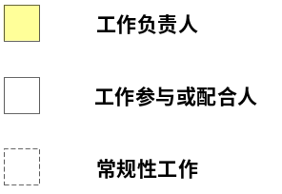

- 项目启动
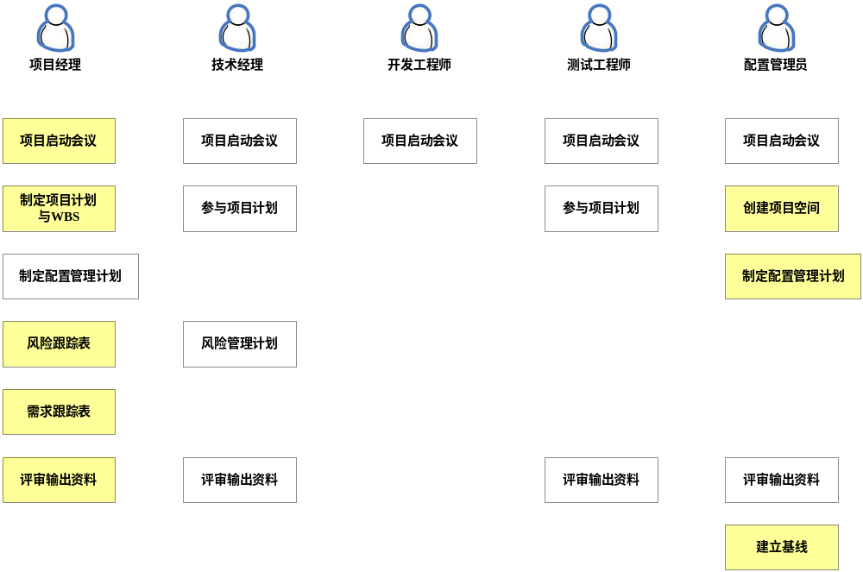
- 需求阶段
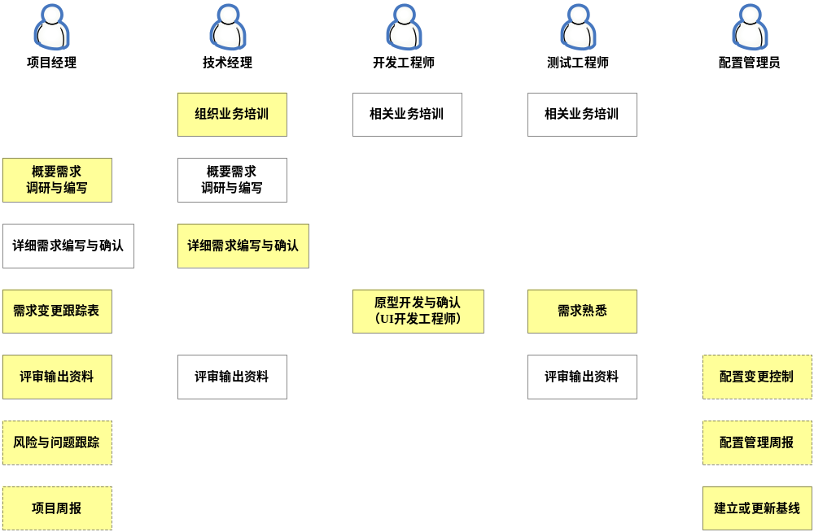

- 设计阶段
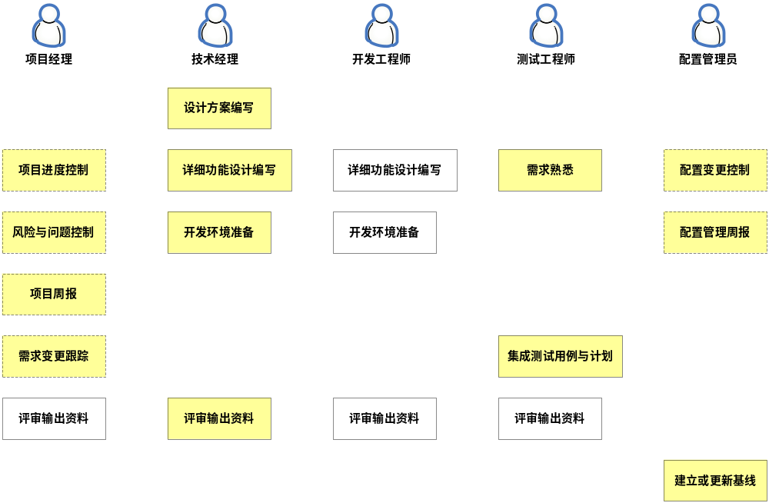
- 编码阶段
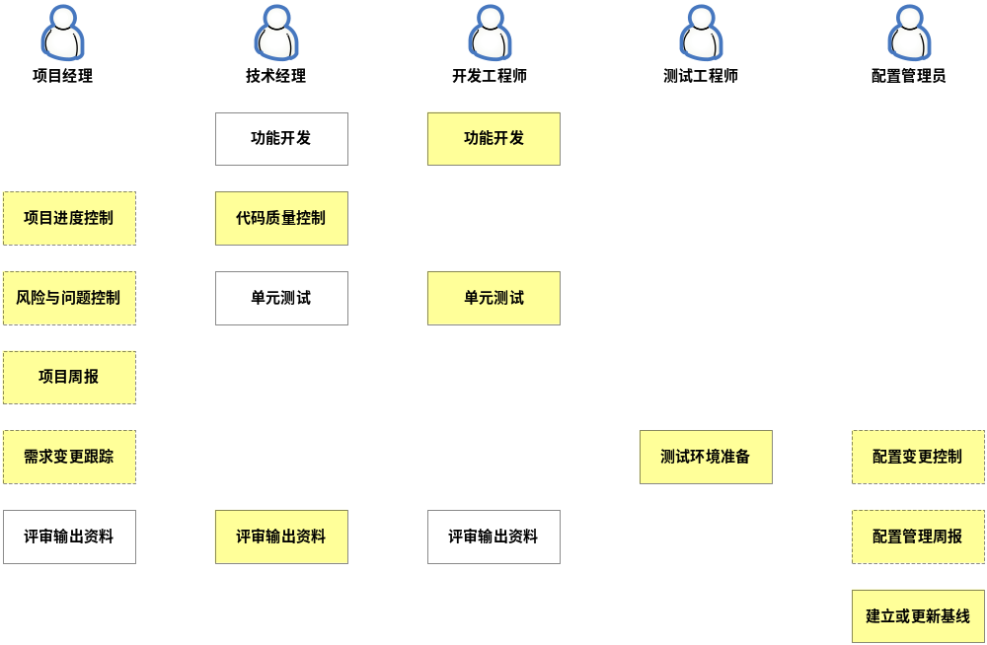
- 测试阶段
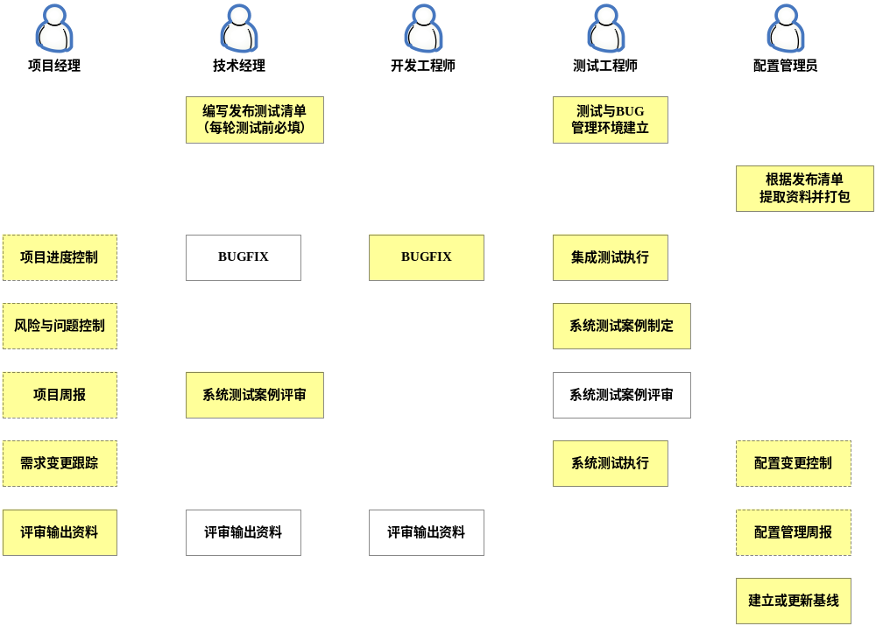
- 发布阶段
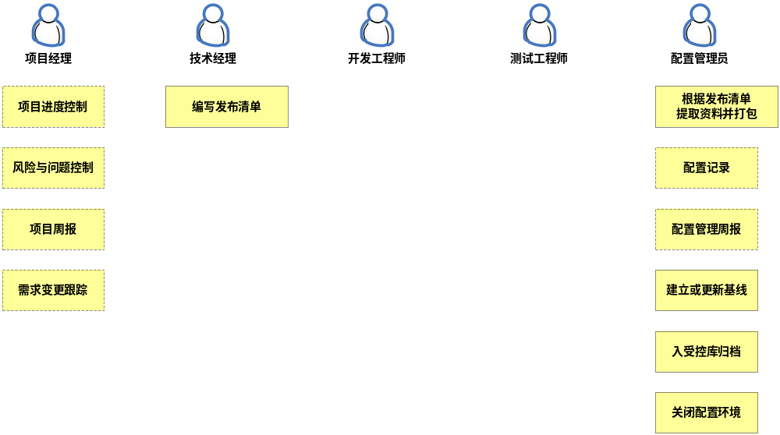

工作内容
基于本公司的开发过程与工作定义，对各阶段的必要性工作定义如下表，其中各阶段的输出文档见3.2。
阶段 | 工作定义
项目启动 | - 项目资源的确定并到位（管理、配置、开发、测试人员）  - 制定项目进度计划与WBS  - 所有项目相关人员进行风险识别，制定风险管理计划，形成风险跟踪表  - 项目经理建立需求变更跟踪表  - 项目经理配合配置管理员进行配置环境的建立，并制定配置管理计划  - 项目经理制定沟通与汇报机制  - 进行相关业务的培训  - 完成相关文档与内容的评审，形成记录  - 所有项目资源入配置库，在每个阶段后入基线
需求阶段 | - 需要的调研与分析，形成相关文档，与最终用户进行确认  - 原型的开发完成  - 必须确认项目组所有开发人员对需求和架构完全熟悉，而不是仅仅对与自己相关的部分熟悉  - 当需求或架构发生变更时，需要对所有相关文档的相关部分进行更新  - 测试人员需要参与到本阶段，对各类需求进行详细了解  - 完成相关文档与内容的评审，形成记录  - 所有项目资源入配置库，在每个阶段后入基线
设计阶段 | - 基于需求，形成相关方案设计文档  - 基于需求与架构方案，形成相关功能开发设计、数据库设计文档  - 基于功能设计文档，形成所有功能的UI原型，需要评审  - 技术经理准备开发环境，与公用基础模块  - 技术经理向开发工程师分配工作内容  - 完成相关文档与内容的评审，形成记录  - 所有项目资源入配置库，在每个阶段后入基线
编码阶段 | - 开发工程师根据计划完成编码工作  - 开发工程师对核心功能或代码形成相关说明文档  - 若技术条件允许，由测试工程师对核心功能出具单元测试案例，技术经理对案例进行评审，完成测试后出具报告，否则此项工作由开发工程师完成  - 技术经理对代码质量进行控制与管理  - 完成相关文档与内容的评审，形成记录  - 所有项目资源入配置库，在每个阶段后入基线
测试阶段 | - 测试环境与BUG管理的搭建  - 技术经理在每轮测试前，需要填写“发布测试清单”；  - 配置管理员根据发布测试清单，入基线，并进行打包发布；  - 测试工程师根据详细需求文档与原型，进行集成测试案例的编写，此项工作在设计阶段开始，也可在开发阶段开始，视情况而定  - 基于集成测试案例进行测试，一般为3轮，通过后形成报告  - 基于系统测试案例进行测试，一般为1轮，通过后形成报告  - 开发工程师进行BUGFIX  - 形成BUGLIST报告  - 完成相关文档与内容的评审，形成记录  - 所有项目资源入配置库，在每个阶段后入基线
发布阶段 | - 技术经理或项目经理编写发布清单  - 配置管理员根据发布清单  - 入基线  - 发布产品或项目  - 入受控库  - 关闭本次配置管理入口
配置管理 | - 形成配置管理周报  - 版本控制、变更控制、基线管理  - 发布管理，每次发布时，需要形成发布清单
项目管理 | - 项目进度控制  - 定期举行项目周会，形成项目周报  - 项目经理负责组织重要过程的评审，并形成记录  - 每次会议必须形成会议纪要  - 项目经理必须实时监控：项目风险与问题、需求变更、开发变更，并对相应的文档进行更新  - 项目经理必须督促技术经理对开发工程师的代码质量进行控制

文档输出
基于上述的开发过程，每个阶段的输出文档如下表：
阶段 | 输出 | 负责人 | 需要评审
项目启动 | 《项目计划》 | 项目经理 | ●
项目启动 | 《项目WBS》 | 项目经理 | ●
项目启动 | 《配置管理计划》 | 配置管理员 | ●
项目启动 | 《项目风险与问题跟踪表》 | 项目经理 | ●
项目启动 | 《需求变更跟踪表》 | 项目经理 | ●
项目启动 | 《项目过程规范》 | 技术经理
项目启动 | 《项目通讯录》 | 项目经理
需求阶段 | 《概要需求规格说明书》 | 技术经理 | ●
需求阶段 | 《详细需求规格说明书》 | 技术经理 | ●
需求阶段 | 产品功能原型 | 开发工程师 | ●
设计阶段 | 《架构方案设计说明书》 | 技术经理 | ●
设计阶段 | 《详细功能设计说明书》 | 技术经理 | ●
设计阶段 | 《数据库关系设计说明书》 | 技术经理 | ●
设计阶段 | 《集成测试计划》 | 测试工程师 | ●
设计阶段 | 《集成测试用例》 | 测试工程师 | ●
编码阶段 | 《开发变更跟踪表》 | 项目经理 | ●
编码阶段 | 《主要代码逻辑结构说明书》 | 开发工程师 | ●
编码阶段 | 《单元测试用例》 | 开发工程师 | ●
编码阶段 | 《单元测试报告》 | 开发工程师 | ●
测试阶段 | 《 提交发布详细清单》 | 技术经理
测试阶段 | 《集成测试报告》 | 测试工程师 | ●
测试阶段 | 《系统测试计划》 | 测试工程师 | ●
测试阶段 | 《系统测试用例》 | 测试工程师 | ●
测试阶段 | 《系统测试报告》 | 测试工程师 | ●
测试阶段 | 《BUGLIST报告》 | 测试工程师
发布阶段 | 《提交发布详细清单》 | 技术经理
配置管理 | 《配置管理周报》 | 配置管理员
配置管理 | 《基线发布报告》 | 配置管理员
项目管理 | 《项目管理周报》 | 项目经理
项目管理 | 《会议纪要》 | 项目经理
项目管理 | 《评审纪要》 | 项目经理
说明：
- 评审人员根据《产品与项目QA评审人员列表》文档中的定义选择。

变更流程
若某一阶段的基线资料发生变更（如需求发生变更），则需要再一次依次完成相应工作，在更新相应基线后，方可继续进行工作。
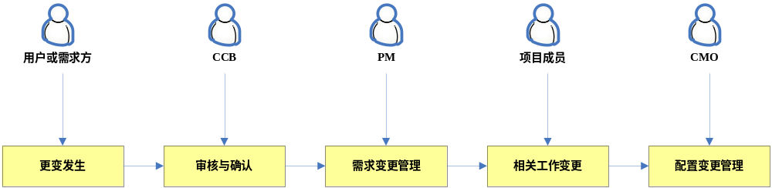

以开发阶段时发生需求变更为例进行说明，步骤如下：
- 产品需求或项目需求发生变更，CCB审核并确认通过；
- 项目经理填写需求变更跟踪表；
- 技术经理或项目经理从配置服务器上提取需求相关的基线文档；
- 相关需求文档更新后需要进行评审，同时对原型进行更新并评审；
- 配置管理员更新需求文档基线；
- 技术经理从配置服务器上提取设计相关的基线文档；
- 相关技术文档更新后需要进行评审；
- 配置管理员更新技术文档基线；
- 开发工作继续；
- 技术经理更新“开发变更跟踪表”；
- 配置管理员填写“配置管理变更表”

